天津科技大学本科
毕业设计（论文）开题报告

学 院 人工智能学院

专 业 软件工程

题 目移动端短视频智能剪辑APP的设计与实现

姓 名 郭湘

指导教师 宋鹏

2026年3月24日

拟选题目 | 移动端短视频智能剪辑APP的设计与实现
一、选题的目的和意义（选题目的、理论价值依据、实践价值研究意义）
这几年短视频行业发展迅猛。根据CNNIC发布的第53次统计报告显示，截至2023年底，我国短视频用户规模已突破10亿^{[1]}。随着用户规模的持续扩大，短视频内容创作需求显著增长。然而，目前主流视频剪辑工具在用户体验上仍存在一定不足：专业软件功能复杂、学习成本高，而轻量化工具智能化水平有限，在场景识别、片段筛选等关键环节仍依赖人工操作^{[2]}。因此，开发一款面向移动端的智能短视频剪辑应用，对于降低创作门槛、提升创作效率具有重要意义。
在理论层面，本课题拟研究基于深度学习的场景理解方法，重点探索将卷积神经网络（CNN）与长短期记忆网络（LSTM）相结合的模型，并通过TensorFlow Lite部署至移动端，实现对视频内容的自动化场景识别与语义分析，从而为移动端人工智能应用提供一定的技术参考与实现路径。
在实践层面，本项目将设计并实现一款集视频编辑、场景识别、片段筛选、配乐推荐与字幕生成等功能于一体的智能剪辑APP。系统前端基于Flutter构建，以实现跨平台开发与统一用户体验；后端采用Spring Boot搭建服务接口；视频处理模块基于FFmpeg实现高效的编解码与处理能力。整体架构在保证系统性能的同时兼顾开发效率与可扩展性。
综上，本课题具有一定的理论研究价值与工程实践意义，预期成果能够在提升短视频创作便捷性方面发挥积极作用，并具备良好的应用前景。
二、国内外研究状况综述（文献调研综述，对已有相关代表性研究成果的综合介绍与评价）
1.国内研究现状
在国内短视频剪辑领域，剪映作为字节跳动旗下的代表性产品，已构建起较为完善的功能体系，涵盖滤镜、特效模板、智能字幕等多种AI辅助功能。然而，其部分智能处理能力主要依赖云端计算，对网络环境存在一定依赖性，在离线场景下功能受限^{[2]}。此外，快影作为快手推出的剪辑工具，强调轻量化与易用性，但在功能深度和智能化水平方面相对有限。
在学术研究方面，王晓红等学者在《中国编辑》等期刊中对移动短视频的发展现状进行了系统分析，对行业演进路径和应用趋势进行了梳理^{[3][4]}。在技术层面，FFmpeg作为开源多媒体处理框架，被广泛应用于视频编解码与处理，是各类视频应用的重要基础组件。同时，基于卷积神经网络（CNN）与长短期记忆网络（LSTM）的组合模型，在视频场景识别与分割领域已取得一定研究进展，例如黄清等针对视频场景分割算法进行了相关探索^{[5]}。
- 国外研究现
在国外，Adobe推出的Premiere Rush定位于移动端轻量化视频编辑工具，在继承专业软件部分能力的同时，显著降低了操作复杂度^{[6]}。Apple推出的iMovie则凭借良好的用户界面设计和生态整合能力，成为移动端视频剪辑的经典应用之一^{[7]}。
在技术发展方面，Google推出的Flutter自2018年发布以来，在跨平台应用开发领域迅速普及，为移动端应用开发提供了高效解决方案^{[8]}。同时，TensorFlow Lite使深度学习模型能够在资源受限的移动设备上高效运行，为CNN与LSTM等模型在移动端部署提供了关键支持。此外，OpenCV在图像预处理与特征提取方面具有广泛应用，为视频分析任务提供了重要技术支撑^{[9]}。

三、研究的主要内容、研究方法、技术路线（包括基本思路、框架、主要研究方式或技术路线、方法、拟解决的关键问题、实验方案及可行性分析等）
1.主要内容
本课题要做的是一个手机上用的短视频智能剪辑APP，目标是让普通用户也能比较方便地剪辑视频。具体的研究内容有这几块：首先是基础编辑功能，包括视频导入（从相册选或者直接拍）、片段的裁剪和拼接、加各种转场效果、背景音乐添加和人声分离；然后是智能辅助的部分，用CNN+LSTM深度学习模型来自动识别视频中的不同场景（风景、人物、动态等），根据每帧画面的清晰度挑出质量比较好的片段，根据场景识别的结果来推荐合适的配乐；还有字幕自动生成功能，用语音识别把说话的内容转成文字；性能优化方面要调FFmpeg参数让导出更快，压缩图片减少内存占用，优化界面渲染减少卡顿；最后还有模板功能（节日、vlog、教程等）、画面比例切换和多格式导出^{[10]}。
2.研究方法
研究方法上，会先查阅国内外的论文和技术文档，搞清楚这个方向目前做到什么程度了。然后分析几个主流产品比如剪映和快影，看它们功能上有什么优缺点，了解用户实际的需求是什么。在这个基础上做需求分析和架构设计，然后进入编码实现阶段，开发完了反复测试和优化，确保功能好用、性能过关。
3.技术路线
系统整体是前后端分离的。前端用Flutter框架来写，它是用Dart语言的，好处是一套代码Android和iOS两个平台都能跑，不用写两遍。后端用Spring Boot搭RESTful风格的API接口，负责用户管理、模板数据、音乐资源这些后台功能，数据库用MySQL来存。视频处理的核心部分用FFmpeg来做编解码、裁剪拼接和格式转换，图像预处理用OpenCV，场景识别用CNN+LSTM模型通过TensorFlow Lite部署到手机上运行，语音识别也是同样用TensorFlow Lite来跑轻量化模型^{[11]}。
- 功能框架
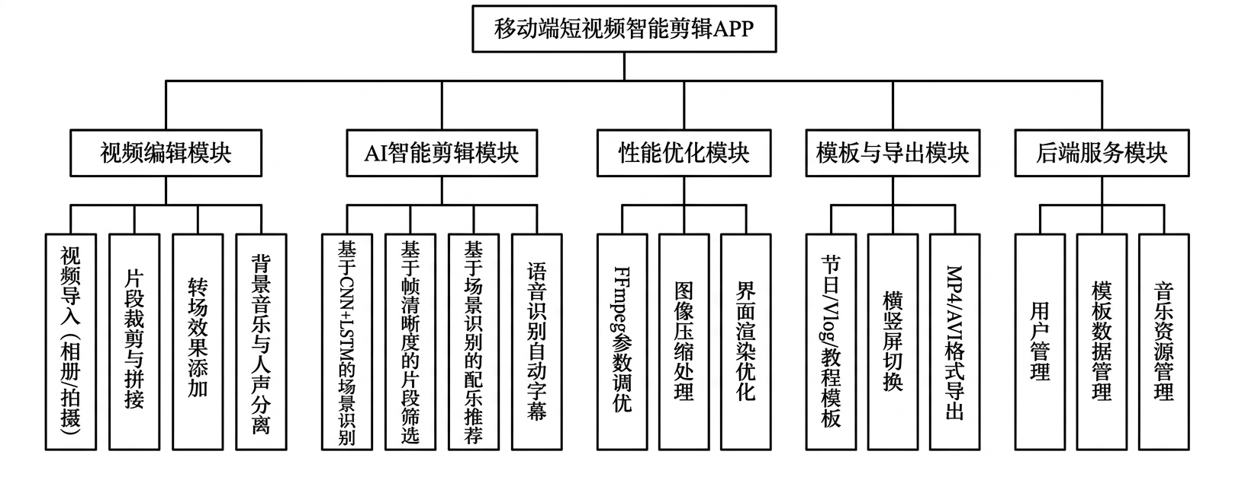
四、研究特色与创新点（概况和总结研究成果差异性，创新之处）
场景识别用了CNN+LSTM深度学习模型，通过TensorFlow Lite部署到手机端运行，能自动识别风景、人物、动态场景等不同类型的画面，比单纯靠画面变化检测识别得更准^{[11]}。
片段筛选是看视频每一帧的清晰度，自动帮用户挑出画质好的部分，这样用户拍了一堆素材不用一个一个自己去看了。
用Flutter做前端，一套代码两个平台都能用，然后配合FFmpeg参数调优和图像压缩来保证手机上跑起来的性能还行，算是在跨平台和性能之间找了个平衡点。
五、主要参考文献
- 陈宏才.基于深度学习的视频自动剪辑与拼接技术研究[J].数字通信世界,2025,(11):68-70.
- 李佳.腾讯发布视频剪辑App[J].计算机与网络,2020,46(22):33.
- 张鑫垚.情感感知与智能剪辑：AI在视频创作中的深度融合[J].大众文艺,2026,(01):84-86.
- 陈捷.智能剪辑背景下AI技术在微视频剪辑中的应用研究[J].记者摇篮,2025,(11):141-143.
- 门飞.智能音视频剪辑与自动化生成技术的应用[J].家庭影院技术,2025,(12):16-19.
- Parihar A S, Mittal R, Jain P, Himanshu. Survey and Comparison of Video Summarization Techniques[C]//2021 5th International Conference on Computer, Communication and Signal Processing (ICCCSP). Chennai, India: IEEE, 2021: 268-272.
- Li H, Zhu Y, Shang Z, Wang Z, Wu X. A Comprehensive Survey on Video Summarization: Challenges and Advances[J]. IEEE Transactions on Circuits and Systems for Video Technology, 2026, 36(1): 1216-1233.
- Patil S, Nandvikar S, Pardeshi A, Kurhade P S. Automatic Devanagari Text Summarization for Youtube Videos[C]//2024 International Conference on Emerging Innovations and Advanced Computing (INNOCOMP). Sonipat, India: IEEE, 2024: 16-21.
- Altundogan T G, Karaköse M, Mert F. A New Multi Objective Video Summarization Approach for Video Surveillance Analytics Applications on Smart Cities[J]. IEEE Access, 2025, 13: 154353-154382.
- 王云朋,王成成.人工智能技术在广播影视剪辑中的应用研究[J].武汉广播影视,2025,(07):38-40.
- Teng X, Gui X, Dai H, Du T, Wang Z, Li H. A Smooth Video Summarization Method Based on Frame-Filling[C]//2020 IEEE 20th International Conference on Communication Technology (ICCT). Nanning, China: IEEE, 2020: 1418-1422.

六、完成措施及进度计划安排
2025年11月20日 — 2025年12月07日 确定毕设选题
2025年12月08日 — 2025年12月29日 完成任务书和开题报告
2025年12月30日 — 2026年03月04日 进行专业实习，完成实习报告
2026年03月05日 — 2026年03月19日 搜集、查阅资料，完成外文文献翻译
2026年03月20日 — 2026年04月04日 分析系统，确定设计思路，设计出详细方案
2026年04月05日 — 2026年05月20日 按照设计方案实施，完成系统设计，撰写论文
2026年05月21日 — 2026年06月12日 准备论文答辩
指导教师对开题报告的意见

指导教师（签字）：
2026年3月3日
学院审核意见（在相应处打勾）

通过； 2、未通过

专业负责人（签字）：
2026年3月4日
注：此表由学生填写后，在规定时间上传系统交指导教师。纸张填写不够可另加附页

